Орловский государственный университет
имени И.С. Тургенева
Д.С. Ананьев
2026-05-31
История университета
- Орловский государственный университет был основан в 1931 году.
- Первоначально вуз назывался индустриально-педагогическим институтом.
- В 1932 году физико-технический факультет был преобразован в физико-математический.
- Университет носит имя русского писателя Ивана Сергеевича Тургенева.
- Сегодня ОГУ является крупнейшим вузом Орловской области.
Физико-математический факультет
Основные направления
- Математика
- Физика
- Информатика
- Педагогическое образование
Интересный факт Физико-математический факультет существует 5 августа 1931 года.
Структура университета
Общие сведения об ОГУ
Показатель | Значение
Дата основания | 23 июня 1919 г.
Город | Орёл
Тип вуза | Государственный
Факультеты | Более 10
Форма обучения | Очная, заочная
Научная деятельность
- Университет проводит научные конференции.
- На базе физико-математического факультета проходит конференция:
- «Современные проблемы физико-математических наук».
- Студенты участвуют в исследованиях и олимпиадах.
- Развиваются направления:
  - математический анализ;
  - теория вероятностей;
  - информационные технологии;
  - физика.
Главный корпус университета
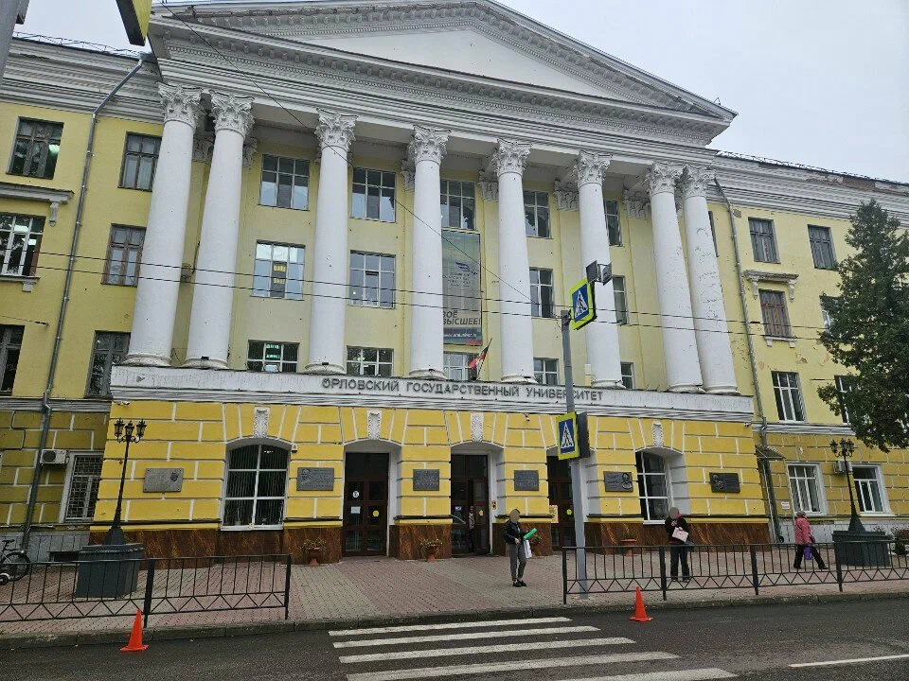
Главный корпус ОГУ имени И.С. Тургенева
Заключение
Вывод Орловский государственный университет имени И.С. Тургенева — крупный образовательный и научный центр региона, который активно развивает физико-математическое образование и научные исследования.
Спасибо за внимание!

